Skrifaðu svörin hér í skjalið og skilaðu því svo inn á Innu ásamt tar.gz skránni sem á að gera í síðasta liðnum. Athugið að í öllum tilfellum á að sýna alla skipunina sem notuð var til að leysa viðkomandi lið verkefninsins. Verkefnið er X liðir.

1. Byrjaðu á að tryggja að þú sért staddur/stödd í heimasvæðinu þínu.
Hvaða skipun notar þú til þess?

2. Búðu til möppu sem heitir fyrst sex tölurnar úr kennitölunni þinni og um leið og þú býrð möppuna til skaltu fara inn í hana.
Hvað skipun/skipanir notar þú til þess?

3. Búðu til eftirfarandi möppur inn í möppunni sem þú bjóst til í lið 2 í einni línu:
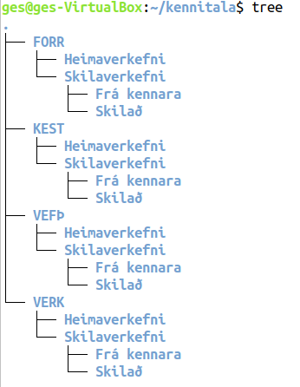

Hvaða skipun notaðir þú til að búa til möppurnar?

4. Úskýrðu með eigin orðum muninn á relative og absolute path.
Svar:

5. Hvað gerir p rofinn með mkdir skipuninni?
Svar:

6. Búðu skrárnar sem eru í möppunum. Keyrðu allar skipanir frá kennitölu möppunni þinni:

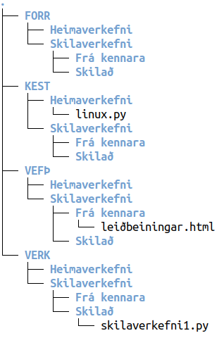

Hvaða skipanir notaðir þú til að búa til skrárnar:

7. Farðu í FORR/Skilaverkefni/Skilað möppuna og færðu skilaverkefni1.py skrána í á möppu (notaðu relative path).
Skipun:

8. Vertu áfram í FORR/Skilaverkefni/Skilað möppunni og endurnefndu linux.py skrána í linux.sh (notaðu absolute path).
Skipun:

9. Vertu áfram í FORR/Skilaverkefni/Skilað möppuni og afritaðu leiðbeiningar.html skrána í VEFÞ/Skilaverkefni/Frá kennara möppunni í kennitölu möppuna þína (frjálst val um relative eða absolute path).
Skipun:

